**Les dossiers**

**D’ACCUEIL**

**Enseignants de mathématiques - sciences physiques**

## La didactique en CAP

Version mai 2014

|  |  |  |
| --- | --- | --- |
|  | Inspection : | Ludovic Hénon  Dominique Nicolas  Alain Redding [ien@ac-versailles.fr](mailto:ien@ac-versailles.fr) |
|  |  |
| éducation nationale  enseignement supérieur recherche. | Rectorat : 3 boulevard de Lesseps - 78 000 Versailles | |

**SOMMAIRE**

Note d’introduction page 3

Liste des CAP page 4

Origine des élèves : présentation des SEGPA page 5

Comparaison des programmes de SEGPA et de CAP en maths/sciences page 8

Géographie de la classe page 10

Didactique en CAP pages12 à 34

Pédagogie de l’alternance pages 35 à 65

**Membres du groupe de travail :**

M. AMIRA M’HAMED

M. BARBOT RICHARD

MME DEBRAILLY FLORENCE

M. DUPLAQUET BRUNO

M. CROS QUENTIN

M. GABILLOT HERVE

M. GHNASSIA JEAN LOUIS

M. LEVASSEUR MATHIAS

MME MALLET MARIE-EDWIGE

M. POTTIER DAMIEN

M. SAHORES MARC

Mme ZERROUKI ICRAM

**Note d’introduction**

Ce dossier présente des ressources destinées à aider les enseignants de mathématiques-sciences à prendre en compte la pédagogie à mettre en place en classe de CAP.

Les formateurs qui enseignent à la fois les mathématiques et les sciences physiques et chimiques au niveau CAP ont le souci de dispenser une formation motivante et concrète qui suscite des questions et propose des réponses sur des sujets tant de la vie courante que professionnelle.

Il est important avec une classe de CAP de varier les apprentissages et de prévoir des ateliers au sein de la classe qui vont permettre des applications concrètes. Par exemple, des groupes d’élèves peuvent manipuler sur du concret, d’autres sur l’ordinateur avec une simulation préparée. L’avantage est de pouvoir passer d’une démarche pédagogique guidée selon un modèle unique, chaque élève suivant les instructions données, à un apprentissage favorisant leur réflexion. Tous les élèves ne vont pas réaliser le même processus d’apprentissage qui sera de toute façon très concret.

Les possibilités offertes par l’outil informatique (ordinateur et calculatrice) doivent permettre d’expérimenter sur des nombres et des figures, et la pratique de l'expérimentation assistée par ordinateur (ExAO) apportent des motivations en mathématiques et en sciences physiques et chimiques. De plus, des logiciels spécifiques peuvent aider à surmonter certains obstacles rencontrés par les élèves de CAP.

L’initiation aux tableurs faite au collège doit être renforcée et trouve particulièrement sa place dans plusieurs unités.

Les activités auxquelles l’enseignement des mathématiques et des sciences physiques et chimiques donne lieu font l’objet d’un travail interdisciplinaire exploitant au mieux la formation en milieu professionnel.

**Orientation en classe de CAP**

**(extrait de la circulaire académique d’orientation année 2013/2014)**

Les classes de CAP doivent donc s’adresser aux élèves les plus fragiles, notamment ceux qui sont scolarisés en classe de SEGPA, sans exclure les élèves issus des classes de 3ème générale, y compris la 3ème prépa pro, dont les acquis restent à consolider et pour qui un parcours de formation en CAP pourra garantir l’accès à la qualification.

**1- LISTE DES CAP EN 2 ANS ACCUEILLANT PRINCIPALEMENT DES ELEVES APRES UN PARCOURS PARTICULIER: 3EME SEGPA,  modules  d’insertion MGI, 3EME ULIS, DIMA**

|  |  |
| --- | --- |
| - CONDUCTEUR LIVREUR MARCHANDISES  - CONDUCTEUR ROUTIER MARCHANDISES  - CUISINE  - MAINTENANCE DES VEHICULES AUTOMOBILES OPTION MOTOCYCLES  - PATISSIER  - RESTAURANT  - SERVICES HOTELIERS | **RECRUTEMENT RELEVANT DE LA PROCEDURE PASS PRO**  <http://www.ac-versailles.fr/public/upload/docs/application/pdf/2014-03/passpro_circ_1314_2014-03-14_10-16-19_86.pdf> |

|  |
| --- |
| - AGENT  D’ENTREPOSAGE  ET  DE  MESSAGERIE  - AGENT POLYVALENT DE RESTAURATION  - ASSISTANT TECHNIQUE EN MILIEUX FAMILIAL ET COLLECTIF  - CARRELEUR MOSAÏSTE  - COMPOSITES, PLASTIQUES CHAUDRONNES  - CONDUITE DE SYSTEMES INDUSTRIELS (1ERE ANN.COMM.)  - CONSTRUCTEUR  D’OUVRAGES  DU  BATIMENT  EN  ALUMINIUM  VERRE  ET  MATERIAUX  DE SYNTHESE  - CONSTRUCTEUR DE ROUTES  - CONSTRUCTION DES CARROSSERIES  - EMPLOYE DE COMMERCE MULTISPECIALITES  - EMPLOYE DE VENTE SPECIALISE : PRODUITS ALIMENTAIRES  - EMPLOYE  DE  VENTE  SPECIALISE : PRODUITS D’EQUIPEMENT COURANT  - FROID ET CLIMATISATION  - INSTALLATEUR SANITAIRE  - INSTALLATEUR THERMIQUE  - MAÇON  - MAINTENANCE DE BATIMENTS DE COLLECTIVITES  - MAINTENANCE DES MATERIELS OPTION MATERIELS DE PARCS ET JARDINS  - MAINTENANCE DES VEHICULES AUTOMOBILES OPTION VEHICULES PARTICULIERS  - MAINTENANCE DES VEHICULES AUTOMOBILES OPTION VEHICULES INDUSTRIELS  - MAROQUINERIE  - MENUISIER FABRICANT DE MENUISERIE, MOBILIER ET AGENCEMENT  - MENUISIER INSTALLATEUR  - METIER DU PRESSING  - METIERS DE LA MODE – VETEMENT FLOU  - PEINTRE-APPLICATEUR DE REVETEMENT  - PEINTURE EN CARROSSERIE  - PREPARATION  ET  REALISATION  D’OUVRAGES  ELECTRIQUES  - REALISATION EN CHAUDRONNERIE INDUSTRIELLE  - REPARATION DES CARROSSERIES  - SELLERIE GENERALE  - SERRURIER METALLIER  - TAPISSIER-TAPISSIERE  D’AMEUBLEMENT  EN  DECOR  - TAPISSIER-TAPISSIERE  D’AMEUBLEMENT  EN  SIEGE |

**2- LISTE DES CAP EN 2 ANS ACCUEILLANT PRINCIPALEMENT LES ELEVES DE 3EME GENERALE ET DE 3EME PREPA-PRO**

|  |  |
| --- | --- |
| - ACCESSOIRISTE REALISATEUR  - AGENT DE SECURITE  - EBENISTE  - MAINTENANCE  SUR  SYSTEMES  D’AERONEFS  - SIGNALETIQUE, ENSEIGNE ET DECOR | **RECRUTEMENT RELEVANT DE LA PROCEDURE PASS PRO**  <http://www.ac-versailles.fr/public/upload/docs/application/pdf/2014-03/passpro_circ_1314_2014-03-14_10-16-19_86.pdf> |

|  |  |
| --- | --- |
| - ARTS DE LA BRODERIE  - CHARPENTIER BOIS  - COIFFURE  - CONDUCTEUR  D’ENGINS : TRAVAUX PUBLICS ET CARRIERES | - ELECTRICIEN  SUR  SYSTEMES  D’AERONEFS  - ESTHETIQUE COSMETIQUE PARFUMERIE  - PETITE ENFANCE  - REPARATION ENTRETIEN EMBARCATIONS PLAISANCE |

**Origine des élèves : présentation des SEGPA**

# Sections d'enseignement général et professionnel adapté :

Au collège, les sections d'enseignement général et professionnel adapté (SEGPA) accueillent des élèves présentant des difficultés d'apprentissage graves et durables. Ils ne maîtrisent pas toutes les connaissances et compétences attendues à la fin de l'école primaire, en particulier au regard des éléments du socle commun. Les élèves suivent des enseignements adaptés qui leur permettent à la fois d'acquérir les connaissances et les compétences du socle commun, de construire progressivement leur projet de formation et de préparer l'accès à une formation diplômante.

## Des enseignements adaptés en collège pour un parcours progressif individuel :

Le projet éducatif et de formation de chaque SEGPA s'articule avec le projet d'établissement du collège.

La formation des élèves de SEGPA conjugue des enseignements généraux et des activités pratiques préparant à l'accès à une formation professionnelle.

Les enseignements généraux s'appuient sur les programmes de collège.

Les enseignements mettant en œuvre des activités pratiques s'appuient sur les compétences des cinq champs professionnels identifiés: habitat, hygiène-alimentation services, espace rural et environnement, vente-distribution-magasinage, production industrielle.

Des **documents ressources** pour la préparation à l'accès à une formation professionnelle complètent et illustrent les développements consacrés aux cinq champs professionnels de la circulaire relative aux orientations pédagogiques n°2009-060 du 24-4-2009 (BO N°18 du 30 avril 2009) et proposent des **exemples de séquences pédagogiques** s'appuyant sur la mise en œuvre d'activités pratiques en relation avec le champ professionnel découvert.

### Objectifs par niveau :

La formation des élèves de SEGPA s'inscrit **dans le cadre des trois cycles du collège**:

#### Dès l'entrée en sixième : L'adaptation des enseignements repose sur les activités, les situations et les supports d'apprentissage.

#### En classe de cinquième : Le parcours de découverte des métiers et des formations se met en place.

#### À partir de la quatrième :

#### Les élèves entament une préparation mêlant enseignements généraux et enseignements conduisant à l'accès à une formation professionnelle diplômante et qualifiante à partir de projets techniques sur des supports empruntés aux cinq champs professionnels.

La mise en réseau d'établissements sera mise à profit pour améliorer et diversifier l'offre des champs professionnels susceptibles d'être proposés à la découverte des élèves et leur permettre ainsi de renforcer la construction de leur projet d'orientation.

#### En fin de  troisième :

#### Les élèves doivent avoir acquis dans les domaines généraux et professionnels des compétences leur permettant d'accéder dans de bonnes conditions à une formation diplômante. Ils sont en mesure de passer le ****certificat de**** ****formation générale****  (CFG), de préciser leur orientation en faisant le choix d'un dispositif de formation et d'une spécialité professionnelle.

**Extraits du CFG session 2013 :**

**Exercice 1** :

Des parents décident de changer le matelas de leur jeune adolescent de 16 ans.

Le jeune veut un matelas plus grand et plus confortable.

Voici une sélection prise sur Internet.

|  |  |  |
| --- | --- | --- |
| **ARTICLE** | **DESCRIPTION** | **PRIX** |
|  | **CORFOU** | **95,90 €** |
| [Matelas livré roulé 140 x 190 cm - COMPACT ROULE -  158683](http://www.conforama.fr/produit_compact-roule_matelas-2-personnes_158683_10001_10602_-2_148080_148101_113521) | **PULSE** | [http://www.conforama.fr/wcsstore/Conforama/Attachment/images/fr_FR/flyers/flyer34x34_Exclus.gifhttp://www.conforama.fr/wcsstore/Conforama/Attachment/images/fr_FR/flyers/flyer34x34_30.gif](http://www.conforama.fr/rayon_chambre-et-literie_literie_matelas-2-personnes_10001_10602_-2_148080_148101_MATI%C3%88RE._false) ~~360 €~~ **252 €** |
| [Matelas mousse 2 personnes 140 x 190 cm - BABEL -  287389](http://www.conforama.fr/produit_babel_matelas-2-personnes_287389_10001_10602_-2_148080_148101_193299) | **BABEL** | [http://www.conforama.fr/wcsstore/Conforama/Attachment/images/fr_FR/flyers/picto_prix_34x34.gif](http://www.conforama.fr/rayon_chambre-et-literie_literie_matelas-2-personnes_10001_10602_-2_148080_148101_MATI%C3%88RE._false) **69 €** |
|  | **IDYLLE** | **356,30 €** |
| [Matelas mousse 140x190 - COMPY -  482584](http://www.conforama.fr/produit_compy_matelas-2-personnes_482584_10001_10602_-2_148080_148101_487074) | **COMPY** | **112,50 €** |

*Compétences évaluées : Utiliser les techniques opératoires des quatre opérations sur les nombres entiers et décimaux. Résoudre des problèmes relevant des 4 opérations. Lire et interpréter et construire quelques représentations simples : tableaux, graphiques.*

1. Donner le nom du matelas en promotion.

|  |
| --- |
|  |

1. Le prix du matelas est à la baisse. Calculer le montant de la réduction.

Poser et effectuer l’opération en colonne puis répondre en écrivant une phrase.

|  |
| --- |
|  |

**Exercice 2** :

*Compétences évaluées : Utiliser les techniques opératoires des quatre opérations sur les nombres entiers et décimaux. Résoudre des problèmes relevant des 4 opérations. Estimer l’ordre de grandeur d’un résultat.*

Le vendeur propose de payer en 4 fois sans frais cet achat de **300,48 €**. Les parents souhaitent alors connaitre le montant de chaque mensualité.

|  |  |
| --- | --- |
| http://www.conforama.fr/wcsstore/Conforama/Attachment/eSpot/fr_FR/espot_panier_gauche.jpg | http://www.conforama.fr/wcsstore/Conforama/Attachment/eSpot/fr_FR/espot_panier_droite.JPG |

Poser et effectuer la **division** en potence de **300,48 € par 4** puis écrire une phrase pour répondre à la question des parents. Donner le résultat au centime d’euros près.

|  |
| --- |
|  |

**Comparaison des programmes de SEGPA et de CAP en maths/sciences :**

Sources :

Circulaire n°98-128 du 19 juin 1998 : <http://www.education.gouv.fr/bo/1998/26/ensel.htm>

Circulaire n°2006-139 du 29 août 2006 : <http://www.education.gouv.fr/bo/2006/32/MENE0602028C.htm>

Programme en mathématiques :

<http://www2.cndp.fr/textes_officiels/college/programmes/segpa/maths.pdf>

Programme en sciences :

[www2.cndp.fr/textes_officiels/college/programmes/segpa/PhyChim.pdf‎](http://www2.cndp.fr/textes_officiels/college/programmes/segpa/PhyChim.pdf)

**Programme mathématiques :**

|  |  |
| --- | --- |
| **SEGPA** | **CAP** |
| Connaissance des nombres  Calcul numérique | Calcul numérique |
| Fonctions numériques | Repérage |
| Fonctions numériques | Proportionnalité |
| Fonctions numériques | Situations du premier degré |
|  | Statistique descriptive  Notions de chance ou de probabilité |
| Les objets géométriques  Les transformations géométriques | Géométrie plane |
| Grandeurs et mesures | Géométrie dans l'espace |
| Grandeurs et mesures | Propriétés de géométrie plane |
| Grandeurs et mesures | Relations trigonométriques dans le  triangle rectangle |
|  | Calculs commerciaux |
|  | Intérêts |
| Problèmes |  |

**Programme sciences physiques :**

|  |  |
| --- | --- |
| **SEGPA** | **CAP** |
|  | Sécurité : prévention des risques chimiques et électriques |
| L’air qui nous entoure : le dioxygène | Chimie 1 : structure et propriétés de la matière |
|  | Chimie 2 : acidité, basicité ; pH |
| L’air qui nous entoure : le dioxygène | Chimie 3 : Techniques d’analyse et de dosage |
|  | Mécanique 1 : cinématique |
|  | Mécanique 2: équilibre d’un solide soumis à deux forces |
|  | Mécanique 3 : moment d’un couple |
|  | Acoustique: ondes sonores |
| Le courant électrique en circuit fermé  L’intensité et la tension en courant continu | Électricité : régime continu, régime  sinusoïdal monophasé, puissance et énergie |
| L’eau dans notre environnement | Thermique : Thermométrie |
| Notre environnement |  |

**Quels sites ressources pour accueillir les élèves de CAP**

Certains élèves de CAP sont issus de classe de SEGPA (sections d’enseignement général et professionnel adaptés). Ceux sont des classes qui permettent aux élèves dont les difficultés d’apprentissage sont graves et durables, de suivre un parcours individualisé dans le cadre des cycles du collège et d’y acquérir des connaissances pour préparer ensuite une formation professionnelle diplômante de niveau V.

L'enseignement des mathématiques y est généralement assuré par un professeur des écoles spécialisé selon une pédagogie alternative.

Le site de l'ASH de Grenoble<http://www.ac-grenoble.fr/ais74/?lang=fr> regroupe de nombreux documents sur l'enseignement en SEGPA qui contiennent des bases théoriques de pédagogie et des exemples d'utilisation.

Il est intéressant de consulter notamment le document d'accompagnement en mathématiques

<http://www.ac-grenoble.fr/ais74/IMG/maths.pdf>

et en sciences physiques

<http://www.ac-grenoble.fr/ais74/IMG/phychim.pdf>

Certains élèves peuvent avoir des problèmes de santé. Dans ce cas, une fiche de PAI (projet d'accueil individualisé) devrait être disponible à l'infirmerie. Cette fiche précise les adaptations apportées à la vie de l'enfant pendant son temps de présence dans l'établissement.

Certains élèves peuvent aussi relever du handicap, un PPS (projet personnalisé de scolarisation) est alors élaboré en concertation avec la famille et l'équipe éducative.

En complément de ses documents officiels, il est intéressant de consulter le site integrascol [www.integrascol.fr](http://www.integrascol.fr) qui regroupe des fiches classés par pathologie et donne les aménagements spécifiques à mettre en place et des mesures à privilégier.

<http://www.integrascol.fr/listepedago-type.php>

Activités scientifiques avec des élèves atteints de maladie chronique

<http://www.integrascol.fr/fichepedago.php?id=71>

Par ailleurs, le site de l'Institut national supérieur de formation et de recherche pour l'éducation des jeunes handicapés et les enseignements adaptés [www.inshea.fr](http://www.inshea.fr) en particulier le site des sciences <http://handisciences.inshea.fr>/ peuvent fournir des pistes de travail intéressantes.

Enfin, le site eduscol regroupe des guides de scolarisation pour différents types de handicap. <http://eduscol.education.fr/cid48512/guides-pour-les-enseignants.html> .

**GEOGRAPHIE DE LA CLASSE**

L’organisation spatiale de la classe est un des éléments qui permet de rendre les élèves actifs dans la structuration de leurs apprentissages, car ils peuvent s’approprier le « lieu du savoir » qu’est la classe comme leur lieu. Le choix de l’installation des tables, du bureau de l’enseignant favorisera certaines formes de pédagogie.

|  |  |
| --- | --- |
|  | Cette disposition est celle où le maximum d’échanges est possible.  Les élèves peuvent communiquer entre eux et avec le professeur.  C’est la disposition la plus adaptée pour les apprentissages à l’oral. |

|  |  |
| --- | --- |
|  | Cette disposition est celle du travail de groupe.  Les élèves peuvent échanger entre eux et, sans changer de place s’adresser au professeur au tableau.  Le professeur peut circuler entre les tables. |

|  |  |
| --- | --- |
|  | Le professeur peut se déplacer partout dans la classe.  Cette disposition convient au cours magistral ou au travail individualisé.  Favorise la communication en sens unique et la passivité |

.

|  |  |
| --- | --- |
|  | Quatrième situation d’apprentissage (ordinateurs autour de la salle et quelques tables au milieu pour le travail écrit).  Le professeur peut se déplacer. La classe peut être divisée en deux, une partie sur les ordinateurs,  l’autre sur les tables centrales. Ces tables peuvent être mises deux à deux pour faciliter les échanges. |

|  |  |
| --- | --- |
|  | Salle de travaux pratiques en sciences physiques |

DIDACTIQUE

EN CAP

|  |  |  |
| --- | --- | --- |
| http://www.lyc-moreau-quincy.ac-versailles.fr/IMG/png/ac-versailles1.png | **CAP** | FICHE PEDAGOGIQUE |

**Exemple de première séance en 1ère CAP**

**Objectifs principaux :**

* Faire prendre conscience aux élèves des risques chimiques liés à l’utilisation de certains produits du laboratoire ou d’usage courant.
* Manipuler en respectant les consignes de sécurité (utilisation des protections adéquates)
* Faire découvrir aux élèves, dès la première séance, la grille d’évaluation qui sera utilisée tout au long de l’année.

|  |  |
| --- | --- |
| **TITRE** | **Quel type d’eau dois-je utiliser dans mon fer à repasser ?** |
| **POINTS DU PROGRAMME**  **ABORDÉS** | **- Risques chimiques**  **- Ions (identifier un ion en solution)** |
| **MATÉRIEL À PRÉVOIR** | **- Vidéoprojecteur**  **- Matériel de chimie :**   * **Paillasse professeur : eau du robinet, eau déminéralisée, eau d’Hépar.** * **Par binôme : 3 tubes à essais, oxalate d’ammonium, blouses, gants, lunettes de protection** |
| **DISPOSITION DE LA SALLE** | **Salle de sciences** |
| **TRAVAIL INDIVIDUEL /**  **EN GROUPE** | **En binôme** |
| **DESCRIPTION DE**  **L’EXPÉRIMENTATION** | **- Etudier un document vidéo traitant des problèmes occasionnés par l’utilisation d’une eau trop dure dans les appareils électroménagers.**  **- Prendre conscience des risques chimiques et savoir s’en prémunir.**  **- Suivre un protocole en respectant les consignes de sécurité**  **- Identifier un ion en solution**  **- Déterminer l’eau la mieux adaptée à l’utilisation d’un fer à repasser.** |

**FICHE DE DÉROULEMENT DE SÉANCE : Quel type d’eau dois-je utiliser dans mon fer à repasser ?**

|  |  |  |  |  |  |  |  |  |  |
| --- | --- | --- | --- | --- | --- | --- | --- | --- | --- |
| **Question/temps** | **20 min** | | **15 min** | | **15 min** | **5 min** | **30 min** | | |
| **Ce que fait**  **l’enseignant** | Présente la vidéo puis demande aux élèves ce qu’ils en ont retenu | Distribue le document et lit les 2 premières questions puis repasse la vidéo si besoin | Présente le problème à résoudre puis demande aux élèves de choisir l’ (es) eau(x) que l’on peut utiliser | Demande aux élèves à quoi va servir l’oxalate d’ammonium. | Distribue un document sur les pictogrammes de sécurité. Interroge ensuite les élèves sur la signification des pictogrammes présents sur des produits d’usage courant (javel ...), sur les risques à les utiliser et sur les protections à prendre. | Vérifie que les consignes de sécurité à prendre sont bien intégrées. | Distribue la deuxième partie du document et présente le matériel à utiliser. | Vérifie si les consignes de sécurités et le protocole sont bien suivis |  |
| **Ce que fait**  **l’élève** | Répondent à l’oral | Répondent aux questions sur le document. | Emettent une hypothèse en essayant de la justifier | Répondent à l’oral | Répondent à l’oral | Répondent aux questions relatives à l’utilisation de l’oxalate d’ammonium | S’équipent du matériel mis à leur disposition | Manipulent, notent leurs observations et répondent à la problématique | Rangent le matériel |
| **Compétences visées** | S’approprier | | Analyser  Raisonner | | Analyser  Raisonner | Valider | Réaliser  Valider  Communiquer | | |
| **Attendus** | L’élève donne les minéraux responsables de la dureté de l’eau.  L’élève donne des exemples de désagréments occasionnés par l’utilisation d’une eau dure.  L’élève donne la signification du pictogramme présent sur le flacon à l’aide du document ressource fourni | | L’élève donne la signification du pictogramme présent sur le flacon à l’aide du document ressource fourni  . | | L’élève désigne l’eau qui lui semble la mieux adaptée en justifiant son choix.  L’élève détermine les protections à prendre pour manipuler le réactif. | L’élève met en œuvre le protocole  expérimental en suivant les consignes de sécurité | L’élève identifie les eaux pour lesquelles la réaction avec le réactif a donné un précipité blanc.  L’élève désigne l’eau qui peut-être utilisée dans le fer à repasser. | | |

|  |  |  |
| --- | --- | --- |
| NOM :  Prénom :  Classe : | **Quel type d’eau dois-je utiliser dans mon fer à repasser ?** | Observations : |

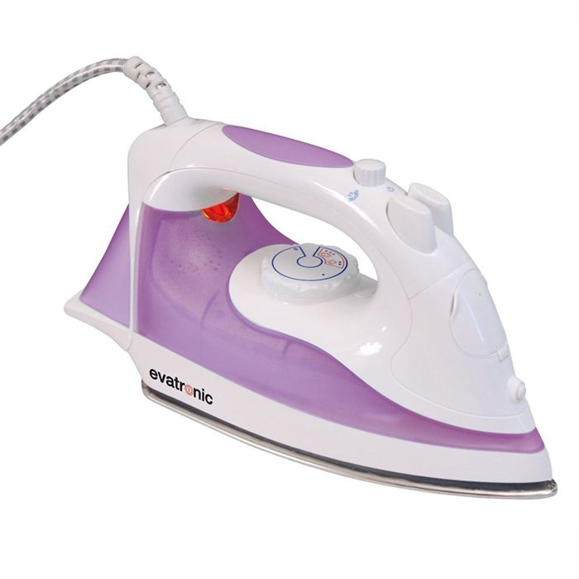

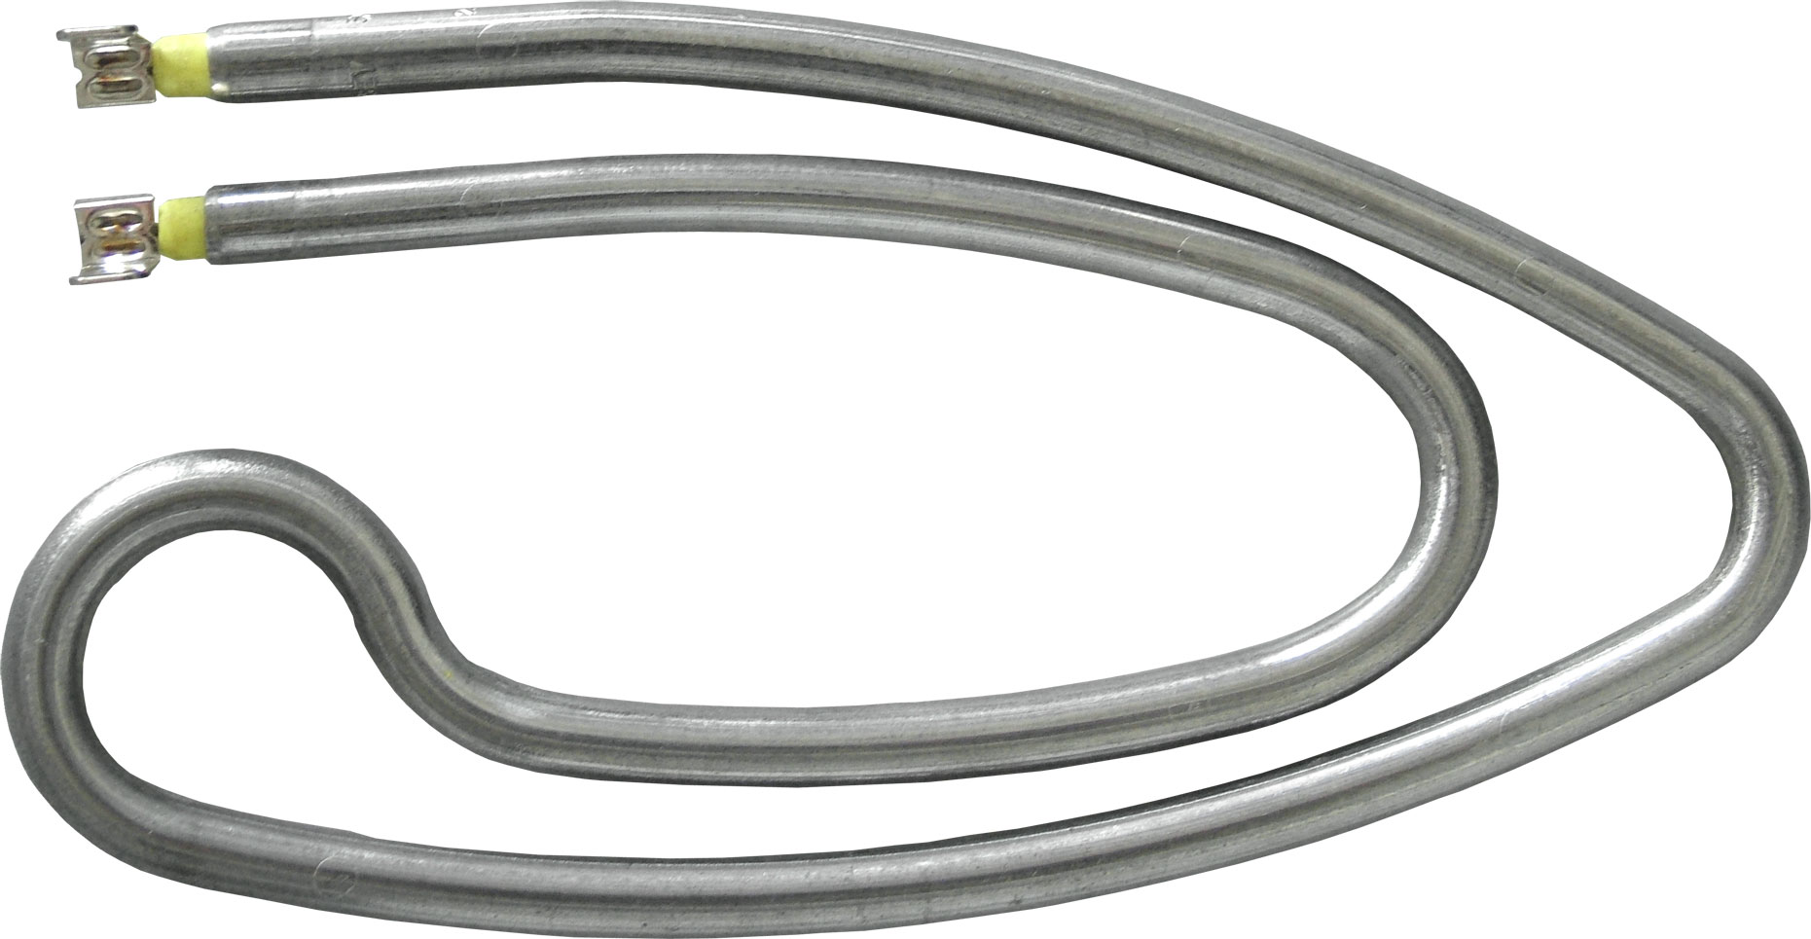

**I) Etude d’un document vidéo (0 à 40s)**

[**https://www.youtube.com/watch?v=MMIYtv4CztU&feature=player_detailpage**](https://www.youtube.com/watch?v=MMIYtv4CztU&feature=player_detailpage)

**Les eaux trop dures ne sont pas conseillées pour les appareils électroménagers**

1. **Quels sont les minéraux dissous dans ces types d’eau ?**

***Magnésium Sulfate Calcium Nitrate Potassium***

1. **Que provoque l’utilisation de ces eaux dans un appareil électroménager ?**

**………………………………………………………………………………………………………….**

**………………………………………………………………………………………………………….**

**II) Quel type d’eau dois-je utiliser pour mon fer à repasser ?**

**Pour remplir mon fer à repasser on me donne le choix entre les 3 types d’eau suivants :**





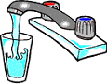

**Eau du robinet :** **Eau déminéralisée :** **Eau d’Hépar :**

**1) Quelle(s) eau(x) choisir ? Je donne mon avis en essayant de le justifier :**

.......................................................................................................................................................................

.......................................................................................................................................................................

**2) Expérimentation :**

a) Quelle est la signification du pictogramme se trouvant sur le flacon de l’**oxalate d’ammonium**?

..................................................................................................................

..................................................................................................................

...................................................................................................................

**Oxalate d’ammonium :**

***L’oxalate d’ammonium met en évidence la présence de calcium quand on obtient un précipité blanc***



b) Entourer l’équipement nécessaire pour manipuler le réactif

   

**Appel :** **Le professeur vérifie si vous avez compris les consignes de sécurité à prendre avant de manipuler**

c) Protocole expérimental :

* Verser environ 2 mL de chaque eau à analyser dans un tube à essais.
* Ajouter quelques gouttes de solution d’oxalate d’ammonium. Ne pas agiter.

Oxalate d’ammonium

Eau du robinet eau déminéralisée eau d’Hépar

**3) Observations : (Entourer la bonne réponse)**

- Avec l’eau du robinet ***j’obtiens / je n’obtiens*** pas un précipité blanc.

- Avec l’eau déminéralisée ***j’obtiens / je n’obtiens*** pas un précipité blanc.

- Avec l’eau d’Hépar ***j’obtiens / je n’obtiens*** pas un précipité blanc.

**4) Conclusion :**

a) L’hypothèse émise à la question II1) correspond-elle aux observations précédentes ? Justifier

.................................................................................................................................................................

...................................................................................................................................................................

b) Quelle est ou quelles sont l’(es) eau(x) que je peux utiliser dans mon fer à repasser ? Justifier

....................................................................................................................................................................

....................................................................................................................................................................

|  |  |  |
| --- | --- | --- |
| http://www.lyc-hoche-versailles.ac-versailles.fr/IMG/png/logo_ac-versailles_transparent_hd.png | **EVALUATION FORMATIVE** | **Sciences Physiques**  **CAP** |

|  |  |  |
| --- | --- | --- |
| NOM et Prénom : | Diplôme préparé : | Séquence d’évaluation n° 1 |

1. Liste des capacités, connaissances et attitudes évaluées

|  |  |
| --- | --- |
| **Capacités** | * + Lire et exploiter les informations données sur l’étiquette d’un produit chimique de laboratoire ou d’usage domestique.   + Mettre en œuvre les procédures et consignes de sécurité établies.   + Identifier un ion en solution aqueuse. |
| **Connaissances** | Risques chimiques, ions. |
| **Attitudes** | Le sens de l’observation, l’imagination raisonnée, le goût de chercher et de raisonner, le respect de soi et d’autrui |

2. Liste des capacités, connaissances et attitudes évaluées

|  |  |  |  |  |  |
| --- | --- | --- | --- | --- | --- |
| **Compétences** | **Capacités** | **Questions** | **Appréciation du niveau d’acquisition** | | |
| **A** | **ECA** | **NA** |
| **S’approprier** | L’élève donne les minéraux responsables de la dureté de l’eau.  L’élève donne des exemples de désagréments occasionnés par l’utilisation d’une eau dure.  L’élève donne la signification du pictogramme présent sur le flacon à l’aide du document ressource fourni | **I.1**  **I.2**  **II.2a** |  |  |  |
| **Analyser**  **Raisonner** | L’élève désigne l’eau qui lui semble la mieux adaptée en justifiant son choix.  L’élève détermine les protections à prendre pour manipuler le réactif. | **II.1**  **II.2b** |  |  |  |
| **Réaliser** | L’élève met en œuvre le protocole expérimental en suivant les consignes de sécurité | **II.2c** |  |  |  |
| **Valider** | L’élève valide ou non ses hypothèses de départ. | **II.4a** |  |  |  |
| **Communiquer** | L’élève identifie les eaux pour lesquelles la réaction avec le réactif a donné un précipité blanc.  L’élève désigne l’eau qui peut être utilisée dans le fer à repasser. | **II.3**  **II.4b** |  |  |  |
|  |  |  | **/ 10** | | |

|  |  |  |
| --- | --- | --- |
| http://www.lyc-moreau-quincy.ac-versailles.fr/IMG/png/ac-versailles1.png | **CAP** | FICHE PEDAGOGIQUE |

**Pré-requis** : Utilisation de la calculatrice, conversion des minutes en secondes et inversement.

|  |  |
| --- | --- |
| **TITRE** | **Va-t-elle rater son train ?** |
| **POINTS DU PROGRAMME**  **ABORDÉS** | **- la moyenne**  **- le repérage** |
| **COMPÉTENCES** | **S’approprier, analyser, réaliser et communiquer** |
| **MATÉRIEL À PRÉVOIR** | **- Un tableau numérique. A Défaut, une connexion internet avec un vidéoprojecteur.**  **- Une calculatrice pour chaque élève.**  **- Des plans de métro. A défaut, utiliser celui du site** [**http://www.ratp.fr/plan-interactif/**](http://www.ratp.fr/plan-interactif/)  **- Des grilles horaires des trains Paris-Toulouse via bordeaux pris à la gare Montparnasse. A défaut, utiliser le site** [**http://www.voyages-sncf.com**](http://www.voyages-sncf.com) |
| **DISPOSITION DE LA SALLE** | **Les tables sont disposées en U pour créer une dynamique de travail et une interactivité entre les élèves.** |
| **TRAVAIL INDIVIDUEL /**  **EN GROUPE** | **Le cours est destiné à une classe entière de CAP (12 élèves maximum). Il n’y a pas de groupe. Tous les élèves réfléchissent en même temps à la même problématique.** |
| **DESCRIPTION DE**  **L’EXPÉRIMENTATION** | **Calculer la durée moyenne entre deux stations de métro de la ligne 13 et ce grâce à 5 relevés consécutifs.**  **Estimer ainsi l’arrivée à la station Montparnasse.** |
| **DEROULEMENT** | **- Avant de commencer l’activité, proposer aux élèves d’estimer la durée moyenne entre deux stations de métro. (Voir bulletins de réponse ci-joints. On comparera en fin d’activité la réalité à leur estimation.**  **- A l’aide du plan de métro distribué à chaque élève ou du site Internet, les élèves repèrent la station de métro Gabriel Péri, la ligne de métro 13 et le trajet emprunté pour aller à Montparnasse.**  **- A l’aide de la grille horaire des trains Paris-Toulouse via bordeaux distribuée à chaque élève ou du site internet, les élèves repèrent l’heure du prochain train pour Toulouse.**  **- Pour donner le temps d’attente du prochain métro, aller sur le site http://www.ratp.fr/plan-interactif/, clic gauche sur la ligne 13 puis afficher les horaires de la ligne. Entrer le nom de la station Gabriel Péri, la direction Montrouge. Il vous donne ainsi le temps d’attente pour le prochain métro en temps réel.**  **- Les élèves calculent ainsi l’heure d’entrée dans la rame de métro de la jeune femme.**  **- Grâce à la capture d’écran du Smartphone de la jeune femme, les élèves connaissent la durée de 5 arrêts consécutifs. Ils peuvent donc connaître la durée moyenne entre deux stations de métro. Faire travailler les élèves en seconde uniquement et non en minute-seconde.**  **- Aller sur le site http://www.heure.com/ pour que les élèves vérifient qu’une minute fait 60 secondes.**  **-En fonction du temps d’attente de la rame de métro, la jeune femme arrive à Montparnasse avec moins de 5 minutes d’avance sur le départ du train.** |

Va-t-elle rater son train?

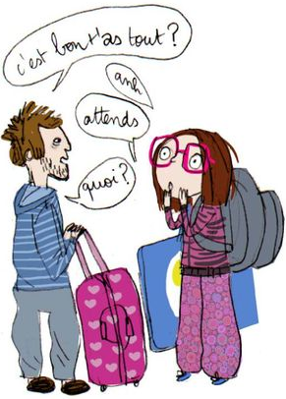

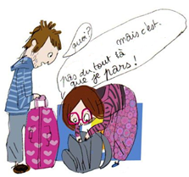

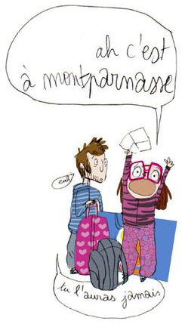

**Source des illustrations**: **http://gribouillis2raph.canalblog.com**

Près de la station de métro Gabriel Péri ligne 13…

**à 05 h 56**

1. **Savez-vous repérer cette station sur le plan de métro ?**

|  |  |  |  |  |  |
| --- | --- | --- | --- | --- | --- |
| **élève** | | | **professeur** | | |
| ☹ | 😐 | ☺ | ☹ | 😐 | ☺ |
|  |  |  |  |  |  |

**Rechercher l’information: lire un plan de métro**

Je suis prête à partir pour la Gare d’Austerlitz, Clément s'est même levé pour m'aider à porter la valise jusqu'à la porte en bas, et soudain un horrible moment de clairvoyance transperce mon esprit...

Habituée que j'étais à aller à la Gare d’Austerlitz pour descendre dans le Sud, j'en ai oublié la véritable gare de départ pour Toulouse...

**MONTPARNASSE**. Vous comprendrez aisément le mouvement de panique qui s'ensuivit.

**05 h 57**

1. **Au fait ! À quelle heure est son train pour Toulouse ?**

|  |
| --- |
|  |

|  |  |  |  |  |  |
| --- | --- | --- | --- | --- | --- |
| **élève** | | | **professeur** | | |
| ☹ | 😐 | ☺ | ☹ | 😐 | ☺ |
|  |  |  |  |  |  |

**Rechercher l’information: lire une grille horaire de la SNCF**

Je ne sais pas si vous avez déjà essayé de courir avec une valise à roulettes, mais c'est loin d'être aisé.

Bien sûr c'est dans ce genre de moment que ma valise décide de se la jouer hip hop et se retourne pour se trainer sur le sol sans ses roulettes...

Au quai à :

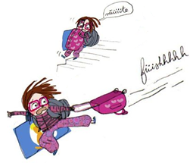

**05 h 58**

Un type étrange m'aborde alors que je descendais dans le métro.

Tu lui dis : "non je ne veux pas parler avec toi", et il continue...

1. **Temps d’attente pour le prochain train**:

|  |  |  |  |  |  |
| --- | --- | --- | --- | --- | --- |
| **élève** | | | **professeur** | | |
| ☹ | 😐 | ☺ | ☹ | 😐 | ☺ |
|  |  |  |  |  |  |

**S’approprier : lire réponse sur le site ratp.fr**

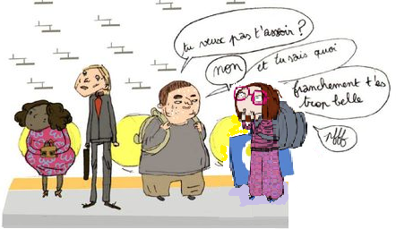

Là, je commençais à perdre patience, surtout qu'il essayait trop d'envahir mon espace vital. Pensons à autre chose : **Vais-je arriver à temps à la gare ?** Ah ! Et si je faisais des petits calculs pour savoir si je vais rater mon train :

En chronométrant via mon Smartphone la durée entre chaque station de métro et ce cinq fois de suite, je pourrais trouver la durée moyenne entre deux stations de métro. Et comme je sais le nombre d’arrêts qu’il faut pour aller à Montparnasse, je pourrais estimer mon heure d’arrivée à la gare.

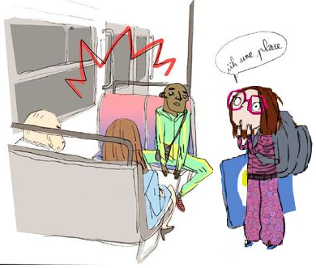

Le métro arrive.

1. **Les portes s’ouvrent, il est**:

|  |  |  |  |  |  |
| --- | --- | --- | --- | --- | --- |
| **élève** | | | **professeur** | | |
| ☹ | 😐 | ☺ | ☹ | 😐 | ☺ |
|  |  |  |  |  |  |

**Réaliser : additionner deux heures**

Je me jette dans la rame. Je crois que je n'ai jamais été aussi contente de trouver une place dans le métro.

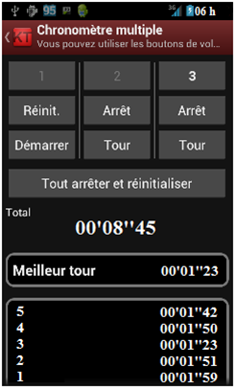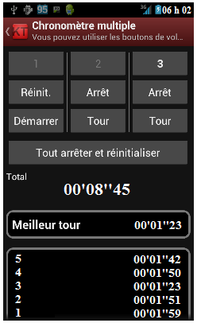

Quelques minutes plus tard… Ah ! Ça y est, j’ai trouvé.

1. **Quelle est la durée moyenne entre deux stations de métro ?**

|  |  |  |  |  |  |
| --- | --- | --- | --- | --- | --- |
| **élève** | | | **professeur** | | |
| ☹ | 😐 | ☺ | ☹ | 😐 | ☺ |
|  |  |  |  |  |  |

**Réaliser : calculer une moyenne**

1. **Va-t-elle arriver à l’heure pour prendre son train ? Justifier.**

|  |
| --- |
| **FICHE DE DÉROULEMENT DE SÉANCE** |

|  |  |  |  |  |  |  |  |  |  |
| --- | --- | --- | --- | --- | --- | --- | --- | --- | --- |
| **Question/temps** | **Introduction**  **Orale (5 min)** | **1** | **2** | **3** | **4** | **5** | **6** | **bilan** | |
| **Ce que fait**  **l’enseignant** | **Question** : Quelle est la durée moyenne entre deux stations de métro ?  Remise du bulletin | **Question** : Où se trouve la station de métro Gabriel Péri sur le plan ? | Reformulation Validation | validation | validation | Reformulation de la question Validation | Reformulation de la question  Validation | Problématique de départ | Synthèse formulée par les élèves sur la notion de moyenne |
| **Ce que fait**  **l’élève** | Réflexion  Réponse | Repérage sur le plan de métro de la station | Lecture  de l’horaire du train | Plan interactif de ratp.fr  ou  Application du téléphone | Calcul | Lecture ou calcul sur la capture d’écran du temps total.  Calcul de la moyenne | Calcul de l’heure d’arrivée  Justification | Comparaison avec leur estimation de départ | écriture sur le cahier |
| **Compétences visées** | **Analyser** | **S’approprier** | | | **Réaliser** | **S’approprier**  **et**  **réaliser** | **Réaliser**  **et**  **communiquer** | **Communiquer** | |
| **Attendus** | Toute réponse numérique sera acceptée. | Lecture en C2 sur le plan | La fiche horaire donne 6h28 |  | Le temps en heure/minute | 8 min 45=525 s  525/5=105s | $$105×14=1470 s$$ $$1470 s=24\min{30s}$$ | Définition  de la moyenne | |

|  |  |  |
| --- | --- | --- |
| http://www.lyc-moreau-quincy.ac-versailles.fr/IMG/png/ac-versailles1.png | **CAP** | FICHE PEDAGOGIQUE |

|  |  |
| --- | --- |
| **TITRE** | ***Voyant ABS*** |
| **POINTS DU PROGRAMME**  **ABORDÉS** | * Circuit électrique : lire ou représenter un schéma électrique comportant un générateur, dipôles passifs, fils conducteurs, réaliser un montage à partir d’un schéma. * Tensions électriques : déterminer graphiquement pour une tension monophasée : * La valeur Umax de la tension maximale. * La période T. * Utiliser la relation T=1/f. * A partir d’un extrait de documentation technique, réaliser : * Un montage pour mesurer une résistance. * Un montage pour visualiser une tension alternative. |
| **COMPETENCES** | * S’approprier, Analyser, Raisonner, Réaliser, Valider, Communiquer |
| **MATÉRIEL À PRÉVOIR** | * Un générateur alternatif, un multimètre, un oscilloscope, une résistance, un interrupteur, des fils * Un « Fluke » emprunté aux ateliers. |
| **DISPOSITION DE LA SALLE** | * Salle de sciences en binômes |
| **TRAVAIL INDIVIDUEL /**  **EN GROUPE** | * 1 groupe avec le Fluke * Les autres groupes avec le matériel « classique ». * Comparaison des résultats entre l’oscilloscope et le Fluke |
| **DESCRIPTION DE**  **L’EXPÉRIMENTATION** | * Réalisation d’un circuit symbolisant un capteur ABS. * Mesure de la résistance * Détermination de la fréquence aux bornes du conducteur ohmique. |
| **DEROULEMENT** | * Présentation de la situation : déterminer la cause d’allumage du voyant ABS sur le tableau de bord. * Lecture du document technique. * Réalisation du montage concernant le test de la résistance. * Réalisation du montage pour déterminer la fréquence aux bornes du conducteur ohmique. * Résolution de la panne. |

Défaut du voyant ABS

**Situation :**

Le chef d’atelier vous demande de contrôler un capteur défaillant pour être sûr du diagnostic avant de le remplacer.

A l’atelier vous disposez du « Fluke » qui en salle peut être remplacé par un multimètre et un oscilloscope.

Fluke : 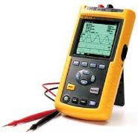

Connaissances :

* Réaliser un montage à partir d’un schéma.
* Mesurer une résistance.
* Déterminer graphiquement une tension maximale Um, la période T, utiliser la relation T= $\frac{1}{\begin{aligned}f \\ \end{aligned}}$.

Les caractéristiques électriques du capteur ABS TEVES MK2 0 EI sont :

* Résistance du bobinage :1100 Ω
* Seuil minimum de vitesse détectée :2,75 km/h soit 150mV crête à crête.

Le constructeur précise :

* Pour contrôler l’état du capteur, il faut mesurer sa résistance aux bornes de son connecteur.
* Le signal d’un capteur peut se contrôler en plaçant un oscilloscope entre ses deux fils et en faisant tourner la roue.

**Travail à effectuer :**

**Proposez une démarche permettant de tester et visualiser les données du constructeur et comparez les résultats entre le matériel de laboratoire et le matériel d’atelier.**

……………………………………………………………………………………………………………………………………………………………………………………………………………………………………………………………………………..

Défaut du voyant ABS : avec le Fluke

1. **Mesure de la résistance :**

Réalisez le montage suivant en respectant les consignes suivantes :

* + Le générateur délivre une tension continue de 6V,
  + L’ohmmètre mesure la résistance aux bornes du conducteur ohmique, il est réglé sur 2kΩ
  + L’interrupteur est ouvert, le générateur est éteint.

-



Ω

***Mesurer des valeurs de résistance***

Pour mesurer une résistance, procédez comme suit :

**1** Connectez les cordons de mesure rouge et noir des entrées des douilles bananes de 4 mm à la résistance.

**2** Affichez les marquages de touche

**METER**

**3** Ouvrez le menu **Measurement**.

**4** Sélectionnez **Ohms**.

**5** Sélectionnez la mesure en Ohms.

La valeur de la résistance est affichée en Ohms.

Observez également que le graphique à barre est affiché.

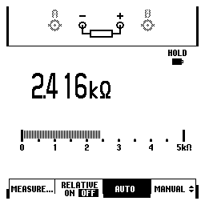

|  |  |  |  |  |  |
| --- | --- | --- | --- | --- | --- |
| Elève | | | Professeur | | |
| ☹ | 😐 | ☺ | ☹ | 😐 | ☺ |
|  |  |  |  |  |  |

***Réaliser***

***L’élève réalise le circuit électrique à partir du schéma.***

***L’élève réalise les mesures. L’élève sait utiliser l’ohmmètre.***

**Mesure avec l’oscilloscope**

Ouvrez l’interrupteur.

Débranchez l’ohmmètre et branchez l’oscilloscope à sa place.

***Réaliser des mesures automatiques d’oscilloscope***

**1** Affichez les marquages de touche **SCOPE**



**2** Ouvrez le menu **Reading 1**.

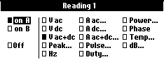

**3** Sélectionnez **on A**.

**4** Sélectionnez la mesure Hz.

|  |  |  |  |  |  |
| --- | --- | --- | --- | --- | --- |
| Elève | | | Professeur | | |
| ☹ | 😐 | ☺ | ☹ | 😐 | ☺ |
|  |  |  |  |  |  |

***Réaliser :L’élève sait utiliser l’oscilloscope****.*

1. Représenter la courbe obtenue sur l’écran

Mesurez la période du signal :

Nombre de divisions……… *T* = ……… ms = ……… s

Calculez la fréquence *f* du signal :

on donne *f* =  où *f* est la fréquence en hertz (Hz) et *T* la période en seconde (s)

|  |  |  |  |  |  |
| --- | --- | --- | --- | --- | --- |
| Elève | | | Professeur | | |
| ☹ | 😐 | ☺ | ☹ | 😐 | ☺ |
|  |  |  |  |  |  |

*f* = …………… Hz

***Analyser***

***L’élève identifie la nature des figures et détermine leurs dimensions.***

|  |  |  |  |  |  |
| --- | --- | --- | --- | --- | --- |
| Elève | | | Professeur | | |
| ☹ | 😐 | ☺ | ☹ | 😐 | ☺ |
|  |  |  |  |  |  |

***Raisonner***

***L’élève sait articuler les résultats obtenus pour en déduire une relation***

Données constructeurs

A partir des données constructeur de la 1ère page et de l’oscillogramme constructeur ci-dessous, déterminez :

Rconstructeur=………………………………………….

Tconstructeur=…………………………………………..

*f*constructeur=…………………………………………..

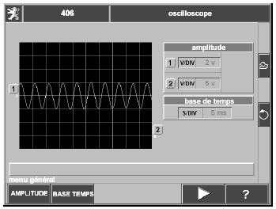

1. En comparant les mesures réalisées et les valeurs théoriques du constructeur, rédigez une phrase expliquant à votre chef d’atelier si le capteur doit être remplacé ou non.

…………………………………………………………………………………………………………

………………………………………………………………………………………………………….

|  |  |  |  |  |  |
| --- | --- | --- | --- | --- | --- |
| Elève | | | Professeur | | |
| ☹ | 😐 | ☺ | ☹ | 😐 | ☺ |
|  |  |  |  |  |  |

***Communiquer***

***L’élève exploite les données constructeur pour répondre à la problématique en fonction des résultats qu’il a obtenu.***

|  |
| --- |
| **FICHE DE DÉROULEMENT DE SÉANCE : *Voyant ABS*** |

|  |  |  |  |  |  |  |  |  |  |
| --- | --- | --- | --- | --- | --- | --- | --- | --- | --- |
| **Question/temps** | **Introduction**  **Orale (5 min)** | **I(10min)** | | **II (15min)** | **III (10 min)** | **IV (5 min)** | **V (5 min)** | **Bilan (5min)** | |
| **Ce que fait**  **l’enseignant** | **Question** : Comment déterminer les causes de la panne ? | Mise en situation  Validation | Reformulation Validation | validation | validation | Reformulation Validation | Validation. | Problématique de départ | Synthèse formulée par les élèves sur la notion de moyenne |
| **Ce que fait**  **l’élève** | Réflexion  Réponse | Lecture du schéma | Réalisation du 1er montage | Réalisation du 2ème montage | Représentation de la courbe | Lecture et calcul sur la capture d’écran des valeurs constructeurs | Comparaison des valeurs constructeurs et des valeurs mesurées | Comparaison entre les groupes. | écriture sur le compte rendu |
| **Compétences visées** | Analyser | S’approprier | Réaliser | Réaliser | Réaliser | S’approprier  et  réaliser | Réaliser  et  communiquer | Communiquer | |
| **Attendus** | Toute réponse proposant les mesures nécessaires | Connaissance des symboles électriques | Branchements corrects, bon calibre | Branchements corrects, bons réglages | Lecture et calculs corrects | *R*=1100 Ω  *T*= 0,005s  *f*=200 Hz | Comparaison entre les valeurs mesurée et ceux attendus. | Mêmes résultats avec le Fluke et le matériel de Labo. | |

|  |  |  |
| --- | --- | --- |
| http://www.lyc-hoche-versailles.ac-versailles.fr/IMG/png/logo_ac-versailles_transparent_hd.png | **EVALUATION FORMATIVE / SOMMATIVE** | Mathématiques/ Sciences Physiques |

|  |  |  |
| --- | --- | --- |
| **GRILLE NATIONALE D’ÉVALUATION EN MATHÉMATIQUES ET  EN SCIENCES PHYSIQUES ET CHIMIQUES** | | |
| NOM et Prénom : | Diplôme préparé : CAP | Séquence d’évaluation n° |

**Liste des capacités, connaissances et attitudes évaluées**

|  |  |
| --- | --- |
| **Capacités** | Réaliser un montage à partir d’un schéma. Mesurer une résistance. Déterminer graphiquement une tension maximale *U*m, la période *T*, utiliser la relation  . |
| **Connaissances** | Circuit électrique. Intensité et tension électriques. |
| **Attitudes** | Le goût de chercher et de raisonner, La rigueur et la précision |

**Évaluation**

|  |  |  |  |  |  |
| --- | --- | --- | --- | --- | --- |
| **Compétences** | **Capacités** | **Questions** | **Appréciation du niveau d’acquisition** | | |
| **A** | **ECA** | **NA** |
| **S’approprier** | L’élève comprend qu’il doit comparer les données constructeur aux données mesurées pour répondre à la problématique | I |  |  |  |
| **Analyser**  **Raisonner** | L’élève identifie la nature des figures et détermine leurs dimensions.  L’élève sait articuler les résultats obtenus pour en déduire une relation | III, IV |  |  |  |
| **Réaliser** | L’élève réalise le circuit électrique. L’élève réalise les mesures. L’élève sait utiliser l’ohmmètre. L’élève utilise l’oscilloscope. | I, II, III |  |  |  |
| **Valider** | L’élève utilise les résultats trouvés auparavant afin de répondre à la problématique.  L’élève utilise les oscillogrammes afin de répondre à la problématique. | V |  |  |  |
| **Communiquer** | L’élève exploite les données constructeurs pour répondre à la problématique en fonction des résultats qu’il a obtenus | V |  |  |  |
|  |  |  | **/ 10** | | |

|  |  |  |  |  |
| --- | --- | --- | --- | --- |
| http://www.lyc-moreau-quincy.ac-versailles.fr/IMG/png/ac-versailles1.png | **CAP** | | FICHE PEDAGOGIQUE | |
| **TITRE** | | ***Plan de chargement d’un camion*** | |
| **POINTS DU PROGRAMME**  **ABORDÉS** | | * Nombre en écriture fractionnaire. * Unités d’aires : calculer les aires d’un rectangle. * Solides usuels : identifier un parallélépipède rectangle, réaliser un parallélépipède rectangle à partir de son développement. * Unités d’aire, de volume : calculer l’aire et le volume d’un parallélépipède rectangle | |
| **COMPETENCES** | | * S’approprier, Analyser, Raisonner, Réaliser, Valider, Communiquer | |
| **MATÉRIEL À PRÉVOIR** | | * Feuille A3 et A4 à dessin de préférence. * Des ciseaux. * Colle | |
| **DISPOSITION DE LA SALLE** | | * En îlots de 3 ou 4 élèves. | |
| **TRAVAIL INDIVIDUEL /**  **EN GROUPE** | | * Utilisation d’une échelle pour transformer des distances en mètres et centimètres. * Réalisation de maquettes pour vérifier les hypothèses. | |
| **DESCRIPTION DE**  **L’EXPÉRIMENTATION** | | * 1 groupe réalise la maquette de la remorque * 3 groupes réalisent la maquette de palettes (1 par élève) | |
| **DEROULEMENT** | | * Présentation de la situation : charger au mieux une remorque de palettes. * Choix d’une méthode par groupe : calculs ou réalisation de maquettes. * Mise en commun des réalisations pour résoudre la problématique ou vérifier les hypothèses. * Généralisation de la situation à d’autres cas faisant intervenir les mêmes volumes. | |

**Chargement d’un camion**

Une entreprise de transport doit acheminer 30 palettes euros supportant un colis de hauteur totale 1,20 m.

Elle dispose de 2 types de camion :

* 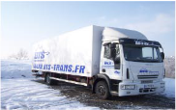un porteur

PTRA : 21 500 Kg  
PTAC : 19 000 Kg  
Charge utile : 10 000 Kg  
Volume utile : 50 m³  
Largeur : 2,50 m  
Longueur : 10,85 m

Hauteur intérieure : 2,80 m

* 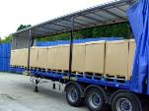Une semi remorque.

largeur maxi =2,55m

longueur maxi = 13,60m

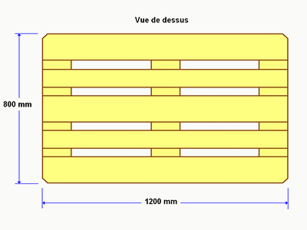hauteur = 3,00 m

**Vue de dessus d’une palette**

**« Quel type de camion l’entreprise doit-elle choisir pour un transport le plus performant ? »**

Domaines de connaissances :

* Suites de nombres proportionnelles.
* Polygones usuels.
* Unités de longueurs et d’aires.
* Solides usuels.
* Calculer l’aire et le volume d’un parallélépipède rectangle.

Vous disposez de feuilles A3, A4, de ciseaux, de colle.

**FICHE OUTILS**

Patron d’un parallélépipède rectangle :

Utilisation d’une échelle :

Représenter un objet à l’échelle 1/20e signifie que 1 cm sur le plan équivaut à 20 cm réels.

Exemple : une longueur de 80cm réelle équivaut à 80/20 = 4 cm sur une feuille.

Aire de la surface d’un rectangle :

Srectangle=Longueur ×Largeur.

Volume d’un parallélépipède rectangle

Vparallélépipède rectangle=Longueur ×Largeur ×Hauteur.

**Fiche professeur**

10 min : présentation de l’activité, formation des groupes, répartition du travail selon les ilots (des groupes pour le porteur, des groupes pour la semi-remorque)

Réflexion en commun pour déterminer la taille de la maquette du chargement en fonction des données.

30 minutes : Réalisation par les élèves des maquettes avec l’apport de la fiche outil après avoir vérifié en commun la bonne utilisation de la transformation d’échelle et avoir les mêmes côtes dans chaque groupe.

10 minutes : Mise en commun des travaux et détermination de la méthode pour déterminer le mode de transport le plus approprié.

Attente : tracé sur une feuille (2* A3 réunies ) de la surface des 2 camions pour poser dessus les parallélépipèdes symbolisant le chargement..

10 minutes : Généralisation de la démarche avec utilisation des formules pour vérifier les résultats expérimentaux.

Réalisation d’au moins 12 palettes par les groupes (1palette= 1 élève)

Prévoir : avoir fabriqué au moins une trentaine de maquettes si des élèves absents.

|  |
| --- |
| **FICHE DE DÉROULEMENT DE SÉANCE :Chargement d’un camion** |

|  |  |  |  |  |  |  |  |  |
| --- | --- | --- | --- | --- | --- | --- | --- | --- |
| **Question/temps** | **Introduction**  **Orale (5 min)** | **5 min** | **5 min** | **15 min** | **5 min** | **5 min** | **5 min** | **Bilan(10 min)** |
| **Ce que fait**  **l’enseignant** | **Question** : Comment symboliser le chargement  Remise du matériel | Mise en situation  Validation | Reformulation Validation | validation | Reformulation Validation | Reformulation de la question et laisser les élèves répondre à cette question. | Problématique de départ | Synthèse formulée par les élèves sur la surface, le volume et le parallélépipède |
| **Ce que fait**  **l’élève** | Réflexion  Réponse | Repérage dans le texte des dimensions utiles | Utilisation de l’échelle pour déterminer les dimensions des tracés utiles à la réalisation  Calcul | Tracé du développement du parallélépipède  Réalisation du volume. | Mise en commun des réalisations  Proposition de réponse en 3D | Calcul des dimensions des camions et tracés du plan de surface de ceux-ci.  Justification | Comparaison avec les dimensions des remorques | écriture sur le cahier |
| **Compétences visées** | Analyser | S’approprier | | Réaliser | S’approprier  et  réaliser | Réaliser  et  communiquer | Communiquer | |
| **Attendus** | Réalisation de volumes  Calculs. | Lecture des cotes sur plan et dans de texte | Palette=80*120*120  Porteur=250*1085*280  Semi=2.55*1360*3 | Maquette de charge | Joindre toutes les maquettes pour symboliser le chargement soit sur 2 étages (porteur) soit sur un seul(semi) | Porteur=(1085/20 et 250/20)  Semi=(1360/20 et 255/20 | Meilleur chargement du porteur | définition |

|  |  |  |
| --- | --- | --- |
| http://www.lyc-hoche-versailles.ac-versailles.fr/IMG/png/logo_ac-versailles_transparent_hd.png | **EVALUATION FORMATIVE / SOMMATIVE** | Mathématiques/ Sciences Physiques |

|  |  |  |
| --- | --- | --- |
| **GRILLE NATIONALE D’ÉVALUATION EN MATHÉMATIQUES ET  EN SCIENCES PHYSIQUES ET CHIMIQUES** | | |
| NOM et Prénom : | Diplôme préparé : CAP | Séquence d’évaluation n° |

**Liste des capacités, connaissances et attitudes évaluées**

|  |  |
| --- | --- |
| **Capacités** | Identifier un rectangle. Calculer l’aire d’un rectangle. Identifier un parallélépipède rectangle. Calculer l’aire et le volume d’un parallélépipède rectangle |
| **Connaissances** | Suites de nombres proportionnelles. Polygones usuels. Unités de longueurs et d’aires. Solides usuels. Calculer l’aire et le volume d’un parallélépipède rectangle |
| **Attitudes** | Le goût de chercher et de raisonner, La rigueur et la précision |

**Évaluation**

|  |  |  |  |  |  |
| --- | --- | --- | --- | --- | --- |
| **Compétences** | **Capacités** | **Questions** | **Appréciation du niveau d’acquisition** | | |
| **A** | **ECA** | **NA** |
| **S’approprier** | L’élève comprend qu’il doit construire la maquette à l’échelle pour répondre à la problématique |  |  |  |  |
| **Analyser**  **Raisonner** | L’élève identifie la nature des figures et détermine leurs dimensions.  L’élève sait articuler les résultats obtenus pour en déduire une relation |  |  |  |  |
| **Réaliser** | L’élève simule les différentes positions possibles des parallélépipèdes pour simuler le chargement.  L’élève calcul les surfaces, les volumes. |  |  |  |  |
| **Valider** | L’élève exploite les relations obtenues pour déterminer le volume d’un ensemble de parallélépipèdes. |  |  |  |  |
| **Communiquer** | L’élève utilise les résultats trouvés auparavant afin de répondre à la problématique. |  |  |  |  |
|  |  |  | **/ 10** | | |

PEDAGOGIE DE

L’ALTERNANCE

**Place de l’enseignement des mathématiques et des sciences physiques et chimiques dans une pédagogie de l’alternance**

Le référentiel de certification de mathématiques et de sciences physiques et chimiques a été élaboré avec le souci de permettre une liaison étroite entre l’enseignement professionnel et l’enseignement général. La formation en milieu professionnel doit mettre en évidence la complémentarité des enseignements dispensés. Des échanges sur les contenus abordés par les élèves avec les enseignants en charge de l’enseignement professionnel sont incontournables.

Lorsqu’au retour d’une période de formation en entreprise, un élève est interrogé sur la présence des mathématiques, de la physique ou de la chimie dans ses activités, si la réponse donnée est négative, il paraît important de lui fournir des outils lui permettant de mieux observer l’entreprise. Des pistes sont proposées dans le préambule du programme du CAP.

Les exemples présentés dans ce dossier permettent  de :

- préparer les élèves avant le stage (par exemple en construisant une fiche navette utilisée entre le lycée et l’entreprise),

- accompagner les élèves pendant le stage,

- exploiter les ressources des élèves après le stage, pendant le cours de mathématiques/sciences.

**OBJECTIFS DE LA FICHE PRATIQUE**

Fiche à compléter par les enseignants

|  |  |
| --- | --- |
| **Filière : Niveau :**  **CLASSE :** | Maçon  Première année de CAP |
|  |  |
| **Capacités visées du référentiel** | * Construire à la règle et au compas la médiatrice d’un segment donné. * Tracer un cercle de rayon donné et de centre donné. * Traiter des problèmes relatifs à deux suites de nombres proportionnelles. |
|  |  |
| **Attendus de la fiche pratique** | * Faire des photos sur le lieu de stage des différents arcs qui constituent les façades des bâtiments. * Faire des recherches sur le nom de chaque type d’arcs photographiés. * Comprendre à l’aide du logiciel GeoGebra les différentes étapes de la construction des gabarits qui ont permis la réalisation de ces arcs (les élèves travaillent sur les photographies qu’ils ont effectuées). * Réaliser à échelle réduite ces gabarits. |

|  |  |
| --- | --- |
|  | **FICHE PRATIQUE**  **Maths-sciences** |
| **Identification de l’élève**  **Nom** :  **Prénom** :  **Classe** : | |
| **Date du stage**: | |

**I) Pendant la période de stage :**

* Photographier différents arcs qui constituent les façades des bâtiments (dessus de portes, de fenêtres, de garages ......)
* Mesurer l’ouverture et la flèche de chaque arc photographié (dans la mesure du possible)
* Faire correspondre à chaque arc photographiée son type (arc plein ceintre, surbaissé, en augive, en anse de panier)

***Remarque : Prendre les photos en se mettant face au bâtiment.***

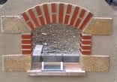

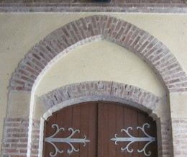



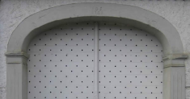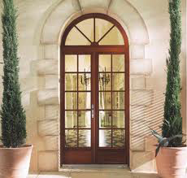**II) Préparation de la séance**

**Ouverture**

Flèche

* Le professeur recueille les photos prises par les élèves
* Le professeur crée pour chaque photo exploitable un document GeoGebra où les élèves pourront suivre le protocole de construction des gabarits qui ont permis de réaliser les arcs (l’objectif étant que le maximum d’élèves puisse travailler sur leurs propres clichés).

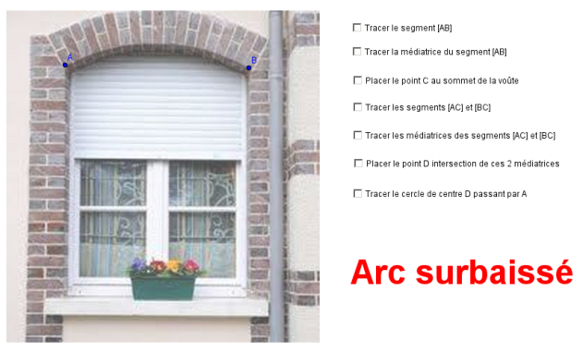

**III) Exploitation en cours**

* + A l’aide du document GeoGebra et d’une fiche outil, les élèves se familiarisent avec le protocole permettant de construire les gabarits des différents arcs.

***Remarques : Les élèves peuvent à tout moment vérifier que leur tracé est correct en utilisant les différentes aides proposées.***

* + Sur une feuille grand format ou sur une plaque de contre-plaqués, les élèves construisent à échelle réduite, les gabarits de leurs arcs.

|  |  |  |  |  |  |
| --- | --- | --- | --- | --- | --- |
| **Lien référentiel CAP Maçon / programme Maths/Sciences** | | | | | |
| **Référentiel Professionnel** | | | **Programme Maths/Sciences** | | |
| **Activités** | **Capacités** | **Compétences** | **Chapitre** | **Compétences et capacités** | **Exemples de situation** |
| Réalisation et mise en place d'un coffrage | Réaliser  Informer, s'informer | Réalisation et mise en place d'un coffrage | Géométrie plane | Réaliser   * Construire à la règle et au compas la médiatrice d’un segment donné. * Tracer un cercle de rayon donné et de centre donné. | Utiliser le logiciel GéoGébra pour comprendre les étapes de la construction du coffrage |
| Etablir un relevé et excécuter un croquis d'un ouvrage | Informer, s'informer | Réalisation et mise en place d'un coffrage | Proportionnalité | Réaliser   * Traiter des problèmes relatifs à deux suites de nombres proportionnelles | Reproduire le coffrage à échelle réduite |

|  |  |  |  |  |  |
| --- | --- | --- | --- | --- | --- |
| **Lien référentiel Bac Pro Technicien du bâtiment : Gros œuvre / programme Maths/Sciences** | | | | | |
| **Référentiel Professionnel** | | | **Programme Maths/Sciences** | | |
| **Activités** | **Capacités** | **Compétences** | **Chapitre** | **Compétences et capacités** | **Exemples de situation** |
| Tracer tout ou partie d'un ouvrage | Réaliser | Tracé d'ouvrage complexe (arcs, anses de panier ...) | Géométrie | Réaliser   * Construire et reproduire une figure plane à l’aide des instruments de construction usuels ou d’un logiciel de géométrie dynamique * Résoudre un problème dans une situation de proportionnalité clairement identifié | Utiliser le logiciel GéoGébra pour comprendre les étapes de la construction du coffrage  Reproduire le coffrage à échelle réduite |

**OBJECTIFS DE LA FICHE PRATIQUE**

Fiche à compléter par les enseignants

|  |  |
| --- | --- |
| **Filière : Niveau :**  **CLASSE :** | Employé de commerce multi-spécialités (tertiaire)  Première année de CAP  2 ECMS |
|  |  |
| **Capacités visées du référentiel** | Calculer la moyenne d’une série statistique à partir de la somme des données et du nombre d’éléments dans la série.  Utilisation des TIC. |
|  |  |
| **Attendus de la fiche pratique** | Récupérer un maximum de tickets de caisse afin de comparer le panier moyen dans différents Franprix de l’ouest parisien. |

|  |  |  |
| --- | --- | --- |
| **AVANT LE STAGE** | **PENDANT LE STAGE** | **APRÈS LE STAGE** |
| Explication de la consigne. | Récupération des tickets de caisse et temps mis pour les avoir. | Panier moyen.  Comparaison avec le reste de la classe. |

|  |  |
| --- | --- |
|  | **FICHE PRATIQUE**  **Maths-sciences** |
| **Identification de l’élève**  **Nom** :  **Prénom** :  **Classe** : 2 ECMS | |
| **Date du stage**: | |

1. Récupérer un maximum de tickets de caisse (au moins 50) laissés par les clients du magasin.



1. Combien avez-vous récupéré de tickets?
2. Donner le temps mis pour les récupérer.

**EXPLOITATION EN COURS**

1. Calculer le panier moyen des clients de votre supermarché.

**Plusieurs méthodes de résolution sont possibles** (tableur, calculatrice).

**Arrondir au centime d’euros près**.

1. Recueillir les réponses de vos camarades.
2. Dans quel supermarché dépense-t-on le plus en moyenne?
3. Calculer le nombre moyen d’articles achetés par les clients de votre supermarché.

**OBJECTIFS DE LA FICHE PRATIQUE**

|  |  |
| --- | --- |
| **Filière : Niveau :**  **CLASSE :** | Installateur sanitaire (Plomberie)  Première année de CAP  1 CAPIS |
|  |  |
| **Compétence(s) travaillée(s)** | S’approprier  Réaliser  Communiquer  Valider |
|  |  |
| **Capacités visées du référentiel** | Traiter des problèmes relatifs à deux suites de nombres proportionnelles.  Traiter des problèmes de pourcentage de la vie courante et de la vie professionnelle. |
|  |  |
| **Attendus de la fiche pratique** | Relever les caractéristiques techniques (volumes, débits..) des anciens et nouveaux appareils sanitaires (robinets avec ou sans mousseurs et aérateurs, toilettes…) |

|  |  |
| --- | --- |
|  | **FICHE PRATIQUE**  **Maths-sciences** |
| **Identification de l’élève**  **Nom** :  **Prénom** :  **Classe** : 1 CAPIS | |
| **Date du stage**: | |

Durant votre stage,vous avez remplacé différents appareils sanitaires dont certains comportaient des dispositifs d’économiseurs d’eau.

1. Relever les caractéristiques techniques de chacun des appareils (contenance, débit, pression…).
2. Compléter le tableau joint en annexe avec ces caractéristiques.
3. Proposer un ordre de grandeur, en €, de l’économie réalisée par ce type de dispositif en une année.

……………………………………………………………………………………………………………………………………………………………………………………………………………………………………………………………………………………………………………………………………………………….

**Exploitation en cours**

1. En choisissant l’un des dispositifs installés durant votre stage, compléter le tableau suivant :

Etude réalisée pour une famille de 4 personnes (les valeurs dans les cases grisées font l’objet d’une recherche internet) .

|  |  |  |
| --- | --- | --- |
|  | Dispositif | |
| Ancien | Nouveau |
| Désignation |  |  |
| Consommation d’eau quotidienne (en L) |  |  |
| Consommation d’eau annuelle (en L) |  |  |
| Consommation d’eau annuelle (en m3) |  |  |
| Prix d’un m3 d’eau HT |  |  |
| Coût de la consommation HT (en €) |  |  |
| Coût de la consommation TTC  (en €) |  |  |

1. Quel est le montant de l’économie réalisée ?

………………………………………………………………………………………………………………………………………………………………………………………………………………………………

1. Ce résultat est-il conforme à vos prévisions ? Justifier la réponse.

………………………………………………………………………………………………………………………………………………………………………………………………………………………………

**Exemples d’une étude possible**

Etude réalisée pour une famille de 4 personnes les valeurs dans les cases grisées font l’objet d’une recherche internet).

|  |  |  |
| --- | --- | --- |
|  | Dispositif | |
| Ancien | Nouveau |
| Désignation | WC 9L | WC 3L/6L |
| Consommation d’eau quotidienne (en L) | ***150*** | ***75*** |
| Consommation d’eau annuelle (en L) | 54750 | 27375 |
| Consommation d’eau annuelle (en m3) | 54 ,750 | 27,375 |
| Prix d’un m3 d’eau HT | ***3,93*** | ***3,93*** |
| Coût de la consommation HT (en €) | 215,17 | 107,58 |
| Coût de la consommation TTC (TVA 5,5%)  (en €) | 227 | 113,50 |

**Autre exemple possible :**

|  |  |
| --- | --- |
| Robinet temporisé pour lavabo | Robinet standard avec un débit de 12L/min avec régulateur 5 L/min |

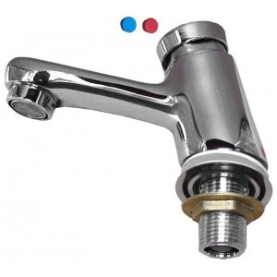

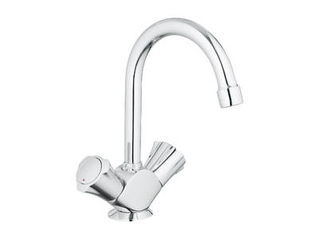

**Lien Référentiel CAP Installation sanitaire – Programme Maths/Sciences**

|  |  |  |  |  |  |
| --- | --- | --- | --- | --- | --- |
| Référentiel professionnel | | | Référentiel mathématiques -sciences | | |
| Activités | Capacités | Compétence | Chapitre | Compétences | Exemple de situations |
| Documents fabricants | C1 U1 s’informer | Collecter des données |  | S’approprier | Travail sur les unités |
| Documents fabricants | C1 U2 décoder | Exploiter des documents, des calendriers, des descriptifs et la signalétique des appareils et des canalisations. | . | S’approprier |  |
|  | C4 U3 Communiquer | Expliquer un fonctionnement  d’appareil. | Calcul numérique proportionnalité | Réaliser  Communiquer  Valider | Traiter des problèmes relatifs à deux suites de nombres proportionnelles.  Travail sur les unités.  Traiter de problèmes de pourcentage de la vie  courante et de la vie professionnelle |

**Appareils sanitaires rencontrés lors du stage.**

Nom :……………………

Prénom :………………...

Classe :………………….



|  |  |  |  |
| --- | --- | --- | --- |
| Ancien | | Nouveau | |
| désignation | Caractéristiques | désignation | Caractéristiques |
| WC | Volume : 9L | WC | Volume 3L/6L |
|  |  |  |  |
|  |  |  |  |
|  |  |  |  |

**OBJECTIFS DE LA FICHE PRATIQUE**

Fiche à compléter par les enseignants

|  |  |
| --- | --- |
| **Filière : Niveau :**  **CLASSE :** | Maintenance des véhicules automobiles (industriel)  Première année de CAP |
|  |  |
| **Compétence(s) travaillée(s)** | S’approprier  Réaliser  Communiquer |
|  |  |
| **Capacités visées du référentiel** | Statistique descriptive :  - Lire les données d'une série statistique présentée dans un tableau ou représentée graphiquement.  - Déterminer le maximum, le minimum d'une série statistique.  - Représenter par un diagramme en secteurs circulaires une série donnant les valeurs d'un caractère qualitatif.  - Calculer la moyenne d'une série statistique à partir de la somme des données et du nombre d'éléments dans la série. |
|  |  |
| **Attendus de la fiche pratique** | Pendant les deux semaines de stage, les élèves notent dans des tableaux le nombre de fois qu'ils ont travaillé ou observé certaines activités et ce qu'ils y ont fait (observé, démonté ou/et remonté).  Dans un dernier tableau, ils notent les horaires d'ouverture du garage.  Après le stage, les premiers tableaux peuvent être exploités pour construire, avec EXCEL, deux diagrammes en secteurs circulaires (concernant les activités de l'élève puis les activités de la classe) puis répondre à quelques questions directement sur un document WORD.  Le même travail peut être réalisé à partir du tableau concernant leur attitude face à ces activités, un travail alors moins guidé.  Une étude statistique sur les horaires d'ouverture des garages pourra aussi être réalisée et présentée graphiquement par l'enseignant afin de voir, par exemple, les horaires d'ouverture les plus fréquents. |

|  |  |
| --- | --- |
|  | **FICHE PRATIQUE**  **Maths-sciences** |
| **Identification de l’élève**  **Nom** :  **Prénom** :  **Classe** : 2 CAP | |
| **Dates du stage**: | |

* **Pendant votre stage, notez, dans les tableaux ci-dessous, le nombre de fois que vous avez travaillé ou observé chaque activité :**

|  |  |  |  |  |  |  |
| --- | --- | --- | --- | --- | --- | --- |
|  | **SEMAINE 1** | | | | |  |
| **Activités**  **J'ai travaillé ou observé :** | **Lundi** | **Mardi** | **Mercredi** | **Jeudi** | **Vendredi** | **Total de la 1ère semaine** |
| **la motorisation** |  |  |  |  |  |  |
| **la transmission** |  |  |  |  |  |  |
| **le système de freinage** |  |  |  |  |  |  |
| **La suspension** |  |  |  |  |  |  |
| **la direction et le train roulant** |  |  |  |  |  |  |
| **le système électrique** |  |  |  |  |  |  |

|  |  |  |  |  |  |  |
| --- | --- | --- | --- | --- | --- | --- |
|  | **SEMAINE 2** | | | | |  |
| **Activités**  **J'ai travaillé ou observé :** | **Lundi** | **Mardi** | **Mercredi** | **Jeudi** | **Vendredi** | **Total de la 2ème semaine** |
| **la motorisation** |  |  |  |  |  |  |
| **la transmission** |  |  |  |  |  |  |
| **le système de freinage** |  |  |  |  |  |  |
| **La suspension** |  |  |  |  |  |  |
| **la direction et le train roulant** |  |  |  |  |  |  |
| **le système électrique** |  |  |  |  |  |  |

|  |  |  |  |  |  |  |
| --- | --- | --- | --- | --- | --- | --- |
| **Activités**  **Bilan des 2 semaines :** | la motorisation | la transmission | le système de freinage | la suspension | la direction et le train roulant | le système électrique |
| **Total des 2 semaines** |  |  |  |  |  |  |

* **Reliez chaque activité à ce que vous avez le plus souvent fait**

**(vous pouvez mettre 1 ou plusieurs flèches pour chaque activité) :**

|  |  |  |
| --- | --- | --- |
| Lorsque j'ai travaillé sur la **motorisation**, j'ai le plus souvent : |  | * observé * démonté * remonté |
| Lorsque j'ai travaillé sur la **transmission**, j'ai leplus souvent : |  | * observé * démonté * remonté |
| Lorsque j'ai travaillé sur le **système de freinage**, j'ai le plus souvent : |  | * observé * démonté * remonté |
| Lorsque j'ai travaillé sur la **suspension**, j'ai leplus souvent : |  | * observé * démonté * remonté |
| Lorsque j'ai travaillé sur la **direction** **et le train roulant**, j'ai leplus souvent : |  | * observé * démonté * remonté |
| Lorsque j'ai travaillé sur le **système électrique**, j'ai le plus souvent : |  | * observé * démonté * remonté |

* **Horaires d'ouverture de l'atelier du lundi au samedi :**

**Y-a-t-il des horaires différents sur un jour particulier de la semaine ?** (si oui, précisez lesquels et sur quel jour)

.............................................

.............................................

.............................................

.............................................

|  |  |  |
| --- | --- | --- |
| **http://sr.photos2.fotosearch.com/bthumb/CSP/CSP990/k10013540.jpg** | **Ouverture** | **Fermeture** |
| **Matin** |  |  |
| **Après-midi** |  |  |

**Lien Référentiel CAP Maintenance des véhicules automobiles – Programme Maths/Sciences**

|  |  |  |  |  |  |
| --- | --- | --- | --- | --- | --- |
| **Référentiel Professionnel** | | | **Programme Maths/Sciences** | | |
| **Activités** | **Capacités** | **Compétences** | **Chapitre** | **Compétences** | **Exemples de situation** |
| Réceptionner le véhicule | Communiquer | C111 : Accueillir un client, écouter sa demande |  | Communiquer | Accueillir le client et se présenter |
| Réceptionner le véhicule | Communiquer | C113 : Rendre compte à l'entreprise et/ou au client du travail effectué |  | Communiquer | Expliquer au client le travail effectué (expliquer un protocole expérimental) |
| Réceptionner le véhicule | Communiquer | C114 : Renseigner les documents de suivi et fournir la liste des éléments utilisés nécessaires pour la facturation | Calcul numérique,  Proportionnalité, situation du premier degré | Communiquer, S'approprier, Réaliser, Valider | Réaliser un devis pour un client avec le listage des différentes interventions (étude sur le coût de la main d'œuvre, le temps d'intervention, le prix des pièces...)  Utilisation des outils informatiques. |
| Réceptionner le véhicule | Préparer l'intervention | C211 : Analyser et comprendre la procédure de travail à mettre en œuvre |  | Analyser Raisonner  Communiquer | Comprendre les informations, lister les causes possibles de la panne (faire un schéma) |
| Réceptionner le véhicule | Préparer l'intervention | C214 : Mettre en sécurité le véhicule, les appareils de mesure et de contrôle | Sécurité (risques électriques) | S'approprier, Réaliser | S'équiper (chaussures, lunettes, gants), règles d'ergonomie sont respectées, mettre hors tension le véhicule en débranchant la batterie |
| Réceptionner le véhicule | Préparer l'intervention | C222 : Appliquer les procédures de contrôle du constructeur |  | S'approprier | Lire une documentation technique et extraire des informations (lire un tableau à double entrée) |
| Réaliser la maintenance courante et périodique | Réaliser | C311 : Appliquer les procédures selon les préconisations du constructeur |  | S'approprier | Lire une documentation technique et extraire des informations (lire un tableau à double entrée) |
| Réaliser la maintenance courante et périodique | Réaliser | C321 : Isoler les circuits | Sécurité (risques électriques) | Réaliser | Mettre hors tension le véhicule en débranchant la batterie |

|  |  |  |  |  |  |
| --- | --- | --- | --- | --- | --- |
| **Lien Référentiel CAP Maintenance des véhicules automobiles – Programme Maths/Sciences** | | | | | |
| **Référentiel Professionnel** | | | **Programme Maths/Sciences** | | |
| **Activités** | **Capacités** | **Activités** | **Capacités** | **Activités** | **Capacités** |
| Réaliser la maintenance courante et périodique | Réaliser | Réaliser la maintenance courante et périodique | Réaliser | Réaliser la maintenance courante et périodique | Réaliser |
| Réaliser la maintenance courante et périodique | Réaliser | Réaliser la maintenance courante et périodique | Réaliser | Réaliser la maintenance courante et périodique | Réaliser |
| Réaliser la maintenance courante et périodique | Réaliser | Réaliser la maintenance courante et périodique | Réaliser | Réaliser la maintenance courante et périodique | Réaliser |
| Réaliser la maintenance courante et périodique | Réaliser | Réaliser la maintenance courante et périodique | Réaliser | Réaliser la maintenance courante et périodique | Réaliser |
| Réaliser la maintenance courante et périodique | Réaliser | Réaliser la maintenance courante et périodique | Réaliser | Réaliser la maintenance courante et périodique | Réaliser |
| Réaliser la maintenance courante et périodique | Réaliser | Réaliser la maintenance courante et périodique | Réaliser | Réaliser la maintenance courante et périodique | Réaliser |
| Restituer le véhicule | Réaliser | Restituer le véhicule | Réaliser | Restituer le véhicule | Réaliser |
| Restituer le véhicule | Réaliser | Restituer le véhicule | Réaliser | Restituer le véhicule | Réaliser |

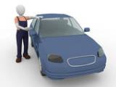

**Qu’avons-nous fait pendant notre stage ?**

**MOI**

Quelle activité ai-je le plus observée ? Pourquoi ?

Quelle activité ai-je le moins observée ? Pourquoi ?

Sur les 10 jours de stage, j’ai observé **……….**interventions.

En moyenne, j’ai donc observé **………………………………………** interventions par jour.

**MA CLASSE**

|  |  |
| --- | --- |
| **Activités de ma classe** | **Nombre de fois** |
| Motorisation | 25 |
| Transmission | 54 |
| Freinage | 108 |
| Suspension | 50 |
| Direction | 15 |
| Electricité | 8 |
| **TOTAL** | **260** |

Quelle activité a été le plus observée par les élèves de ma classe ? **…………………**

Quelle activité a été le moins observée par les élèves de ma classe ? **……………………**

Sur les 10 jours de stage, Les élèves ont observé **……………………** interventions.

En moyenne, les élèves ont donc observé **……………………** interventions par jour.

Dans la classe, il y a **……………** élèves. En moyenne, chaque élève a observé  **……………………** interventions par jour.

Quelle(s) activité(s) devrai-je plus observer ou travailler pendant le prochain stage ?

**BILAN**

**OBJECTIFS DE LA FICHE PRATIQUE**

Fiche à compléter par les enseignants

|  |  |
| --- | --- |
| **Filière : Niveau :**  **CLASSE :** | Maintenance des Véhicules Automobiles  Terminale CAP |
|  |  |
| **Compétence(s) travaillée(s)** | S'approprier ; Réaliser ; Communiquer et Valider |
|  |  |
| **Capacités visées du référentiel** | Lire un tableau numérique :  - tableau simple,  - tableau à double entrée.  Calculs numériques  Utilisation des TIC : fonctionnalités du tableur |
|  |  |
| **Attendus de la fiche pratique** | Récupérer des devis sur les tarifications des interventions usuelles effectuées sur une voiture (vidange, changement de pneus, changement plaquettes de frein...) et réalisation d'un devis pour une intervention donnée à l'aide de l'outil informatique |

|  |  |
| --- | --- |
|  | **FICHE PRATIQUE**  **Maths-sciences** |
| **Identification de l’élève**  **Nom** :  **Prénom** :  **Classe** : | |
| **Date du stage**: | |

**Déroulement de la séquence de travail :**

|  |  |  |  |
| --- | --- | --- | --- |
|  | **Avant le stage** | **Pendant le stage** | **Après le stage** |
| **Attendus** | À partir de modèles de devis, étude des éléments nécessaires pour la facturation d'une intervention (prix des pièces, coût de la main d'œuvre). | Les élèves récupèrent le maximum d'informations concernant la tarification des interventions, le prix des pièces et le coût de la main d'œuvre. | Conception d'une facture sur une intervention donnée (exemple : vidange, forfait révision freinage...). |

**Lien référentiel professionnel – programme Maths/Sciences :**

|  |  |  |  |  |  |
| --- | --- | --- | --- | --- | --- |
| **Référentiel Professionnel** | | | **Programme Maths/Sciences** | | |
| **Activités** | **Capacités** | **Compétences** | **Chapitre** | **Compétences** | **Exemples de situation** |
| Réceptionner le véhicule | Communiquer | C114 : Renseigner les documents de suivi et fournir la liste des éléments utilisés nécessaires pour la facturation | Calcul numérique,  Proportionnalité, situation du premier degré | Communiquer, S'approprier, Réaliser, Valider | Réaliser un devis pour un client avec le listage des différentes interventions (étude sur le coût de la main d' œuvre, le temps d'intervention, le prix des pièces...)  Utilisation des outils informatiques. |

**TRAVAIL AVANT ET PENDANT LE STAGE**

1. Etudier un devis d'une intervention sur un véhicule en identifiant les différents éléments (coût des pièces, coût de la main d'œuvre).
2. Récupérer un maximum d'informations concernant les tarifications des interventions usuelles pratiquées dans votre garage.

**EXPLOITATION EN COURS**

1. Par binôme ou seul et en s'inspirant des devis récupérés, créer une facture en utilisant le tableur de l'ordinateur (y faire figurer le temps d'intervention, le coût de la main d'œuvre, le prix des pièces, le montant HT, la TVA et le montant TTC). Se servir des formules du tableur pour réaliser la feuille de calcul.
2. Déterminer dans quels garages les interventions sont les moins coûteuses.

Exemple de travail proposé par un élève :

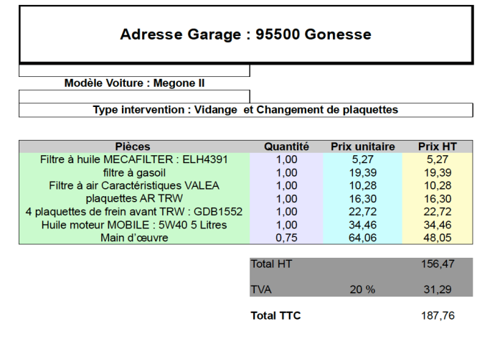

**OBJECTIFS DE LA FICHE PRATIQUE**

Fiche à compléter par les enseignants

|  |  |
| --- | --- |
| **Filière : Niveau :**  **CLASSE :** | Agent Polyvalent de Restauration  Première année de CAP  2 APR |
|  |  |
| **Capacités visées du référentiel** | Savoir lire l’étiquette d’un produit d’usage domestique.  Savoir mettre en œuvre les procédures et consignes de sécurité établies. |
|  |  |
| **Attendus de la fiche pratique** | Prendre en photo l’étiquette d’un produit d’entretien utilisé en stage.  Analyser l’utilisation qu’ils ont faite de ce produit. |

|  |
| --- |
| Les produits d’entretien |



Séance de préparation

Scénario A

* Activité sur la lecture d’une étiquette
* Synthèse et pictogrammes
* **Réalisation d’une fiche d’utilisation d’un produit d’entretien (à faire en stage)**

Scénario B

* **Réalisation d’une fiche d’utilisation d’un produit d’entretien (à faire en stage)**

Pistes pour réinvestissement

1. Séance de préparation avant le stage :

Quels produits d’entretien peut-on utiliser pour l’entretien des cuisines

et de la salle d’un restaurant ?

Rechercher sur internet d’autres produits :

|  |  |
| --- | --- |
| ………………………………………………………………………………………………………………………………….……………………………………………………………………………………………………………………………………………….…………….……………………………………………………………………….……………………………………………………………………….………………………………………………………… |  |

2. Activité : Savoir lire une étiquette

Voici l’étiquette d’un produit d’entretien :

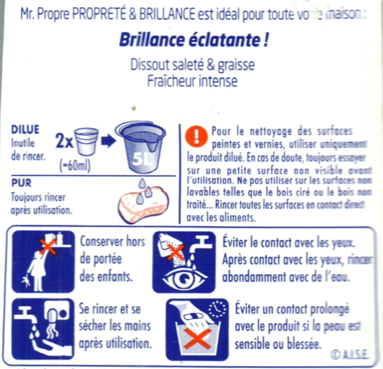

Ingrédients ([www.info-pg.com](http://www.info-pg.com)) : <5% Agnets de surface non ioniques, Savon ; Benzisothiazolinone, parfums, Citral, Hexyl Cinnamal, Limonene, Linalool, Citronellol.

Donner le nom de ce produit :

……………………………………………………………………………………………………………………………………………………………………………………………………………………………………

Indiquer l’utilité de ce produit :

…………………………………………………………………………………………………………………………………………………………………………………………………………………………………………………………………………………………………………………………………………………………………………………………………………………………………………………………………………

Donner le protocole d’utilisation de ce produit :

…………………………………………………………………………………………………………………………………………………………………………………………………………………………………………………………………………………………………………………………………………………………………………………………………………………………………………………………………………

…………………………………………………………………………………………………………………………………………………………………………………………………………………………………………………………………………………………………………………………………………………………………………………………………………………………………………………………………………

Indiquer les risques liés à l’utilisation de ce produit :

…………………………………………………………………………………………………………………………………………………………………………………………………………………………………………………………………………………………………………………………………………………………………………………………………………………………………………………………………………

…………………………………………………………………………………………………………………………………………………………………………………………………………………………………………………………………………………………………………………………………………………………………………………………………………………………………………………………………………

Donner les précautions que l’on doit prendre pour pouvoir l’utiliser en toute sécurité :

…………………………………………………………………………………………………………………………………………………………………………………………………………………………………………………………………………………………………………………………………………………………………………………………………………………………………………………………………………

…………………………………………………………………………………………………………………………………………………………………………………………………………………………………………………………………………………………………………………………………………………………………………………………………………………………………………………………………………

|  |
| --- |
| Synthèse  …………………………………………………………………………………………………………………………………………………………………………………………………………………………………………………………………………………………………………………………………………………………………………………………………………………………………………………………………………  ………………………………………………………………………………………………………………………………………………………………………………………………………………………………………………………………………………………………………………………………………………………………………………………………………………………………………………………………………… |
| Signification des pictogrammes de danger |

|  |  |
| --- | --- |
|  | **FICHE PRATIQUE**  **Maths-sciences** |
| **Identification de l’élève**  **Nom** :  **Prénom** :  **Classe** : 2 APR | |
| **Date du stage**: | |

Réalisation d’une fiche d’utilisation d’un produit d’entretien

Pendant votre stage, prendre en photo l’étiquette d’un produit d’entretien.

« Coller ici votre photo »

Donner le nom du produit que vous avez choisi :

…………………………………………………………………………………………………………………

|  |  |
| --- | --- |
| Comment avez-vous utilisé ce produit en stage ?  …………………………………………………………………………………………………………………………………………………………………………………………………………………………………………………………………………………………………………………………………………………………………………………………………………………………………………………………………………………………………………………………………………………………………………………………………………………………………………………………………………………………………………………………………………………………………………………………………… | Quelle est la bonne pratique pour l’utilisation de ce produit ? (les risques, les précautions à prendre pour l’utiliser en toute sécurité)  ………………………………………………………………………………………………………………………………………………………………………………………………………………………………………………………………………………………………………………………………………………………………………………………………………………………………………………………………………………………………………………………………………………………………………………………………………………………………………… |

3. Pistes pour réinvestissement

Réalisation d’affiches.

Attribuer la fiche d’utilisation au bon produit.

Répondre à des questions à partir de la fiche d’utilisation pour voir si elle est bien renseignée.

Discussion avec les élèves sur l’utilisation du produit qu’ils ont choisi pendant leur stage pour voir quel encadrement ils ont eu de leur tuteur et si les consignes du tuteur sont pour eux suffisantes pour utiliser ce produit correctement